
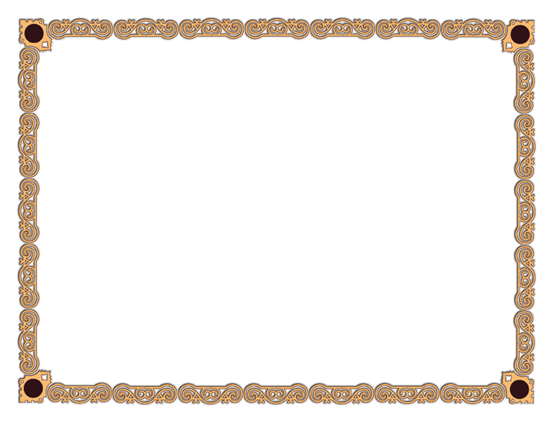
P121
學生聯絡簿
相片說明
P121

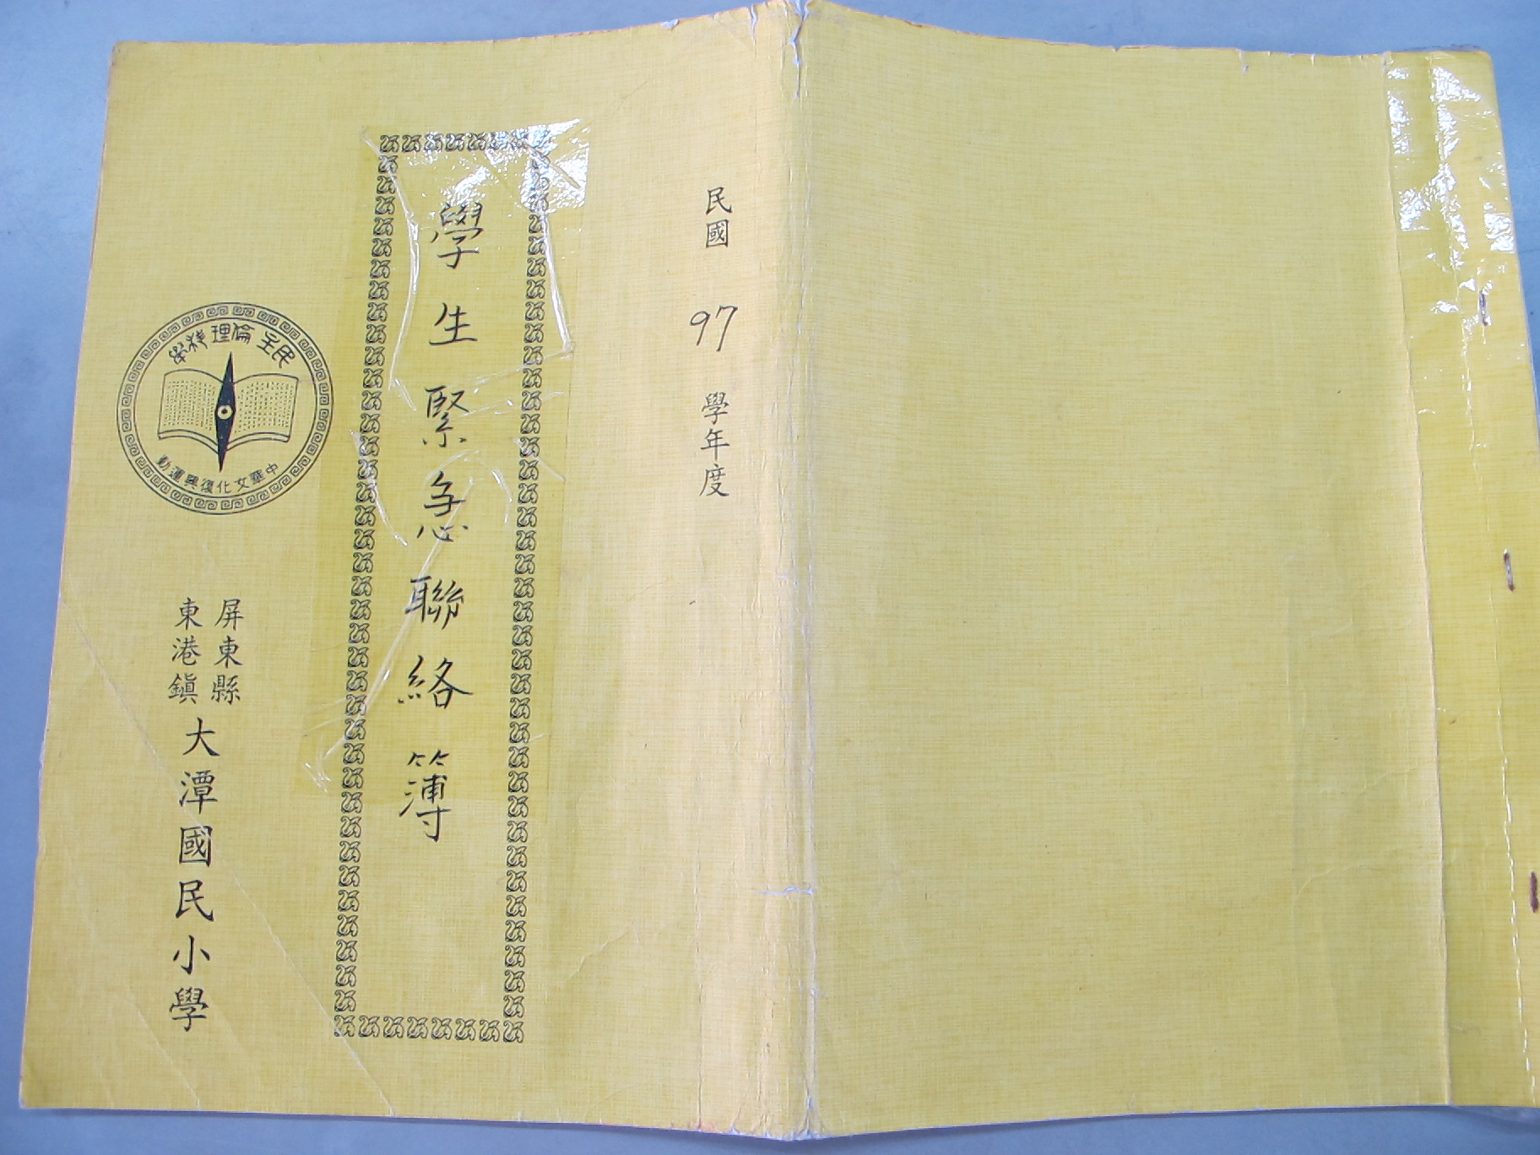

97學年度學生緊急聯絡簿

相片說明
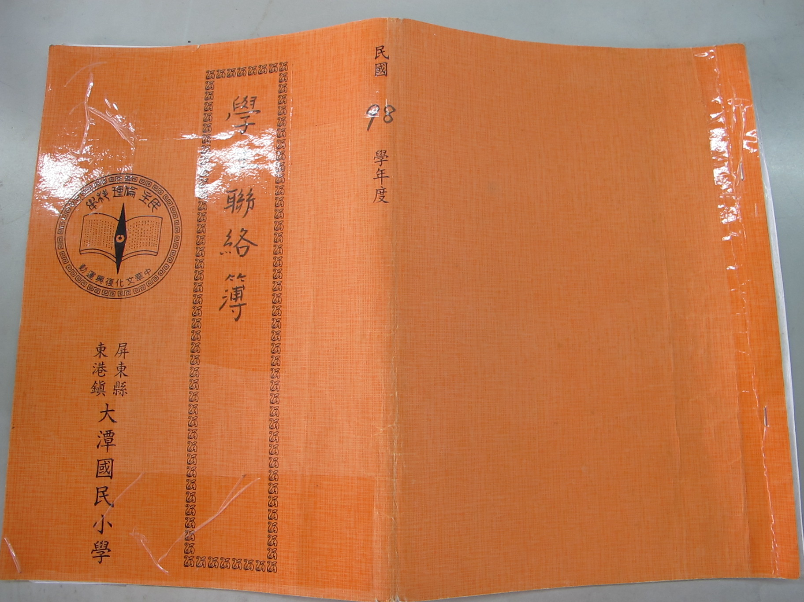

98學年度學生緊急聯絡簿

學生聯絡簿

相片說明

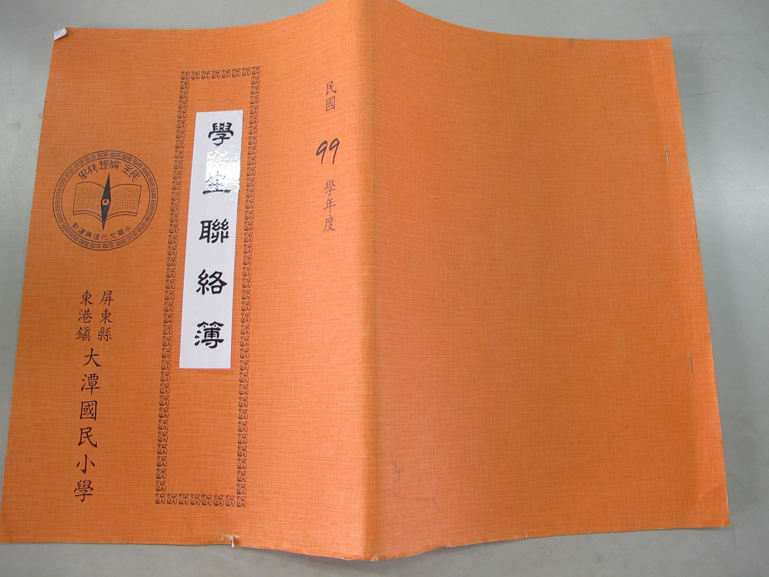

99學年度學生緊急聯絡簿

相片說明
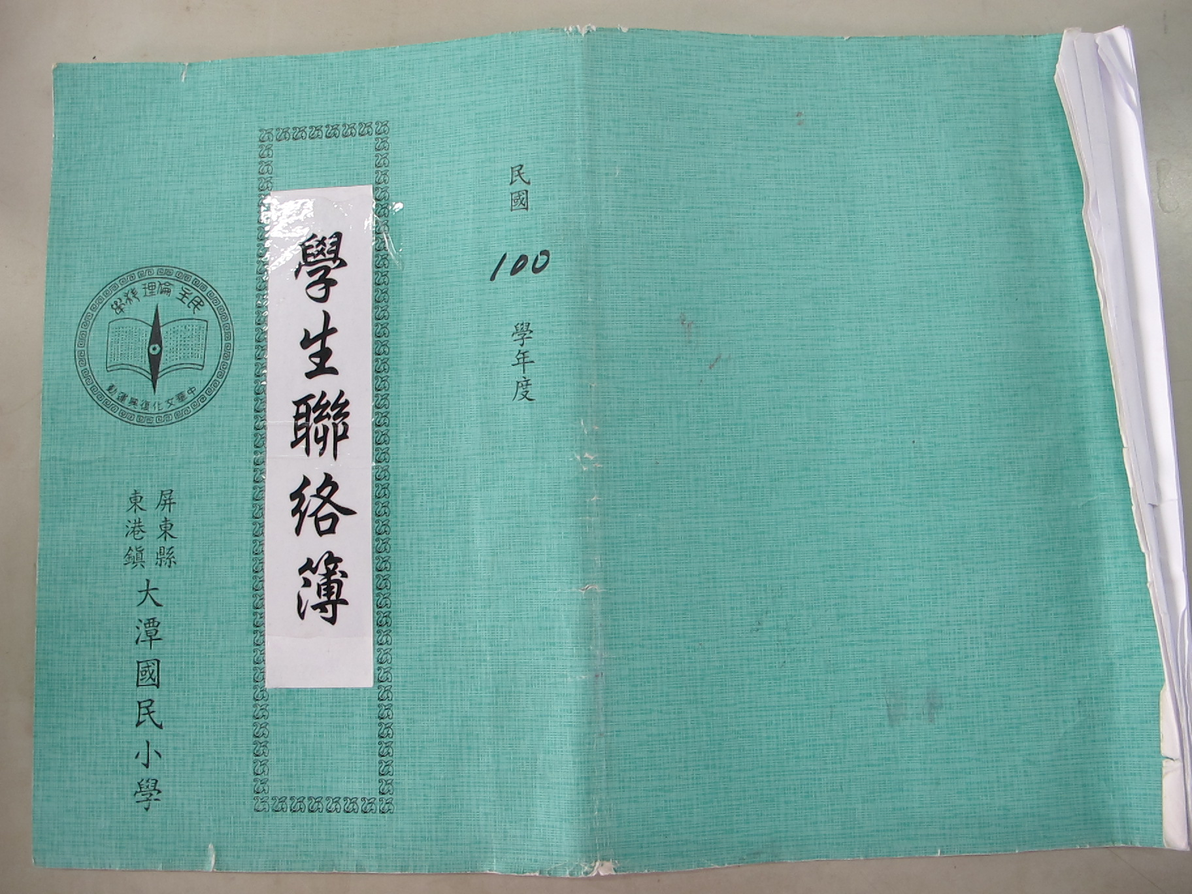

100學年度學生緊急聯絡簿

P121
P121

